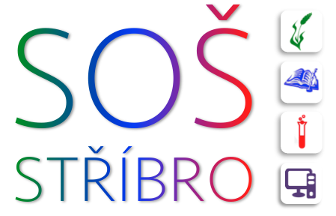 | Střední odborná škola, Stříbro, Benešova 508
 | Benešova 508, 349 01 Stříbro
 | IČO: 68783728, DIČ: CZ68783728, REDIZO: 600 009 980
tel: +420 374 630 210, e-mail: skola@sosstribro.cz, www.sosstribro.cz
Bankovní spojení: ČSOB 185277179/0300




Agropodnikání Přírodovědné lyceum Veřejnosprávní činnost Informační technologie

Vrátník Václav Voda-Topení
Sytno 74
34901Sytno
IČ 61804908
DIČ CZ7004102116

Objednáváme montáž 2. etapa topení v učebnách na ŠH – cenová nabídka 59 709,- Kč bez DPH.

Mgr. Jarmila Kánská
ředitelka školy

Ve Stříbře, dne 27.1.2022

